Reacción de Fehlin.

- Materiales:
- Tubo de ensayo
- Glucosa y lactosa
- Fehlin A y Fehlin B

- Pasos:
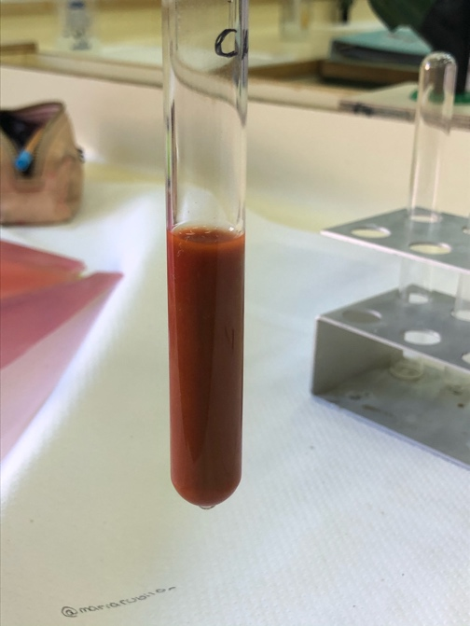
Al mezclar 3ml de glucosa y 3ml de los dos tipos de Fehlin y después calentarlo ha dado un resultado de color rojo ladrillo
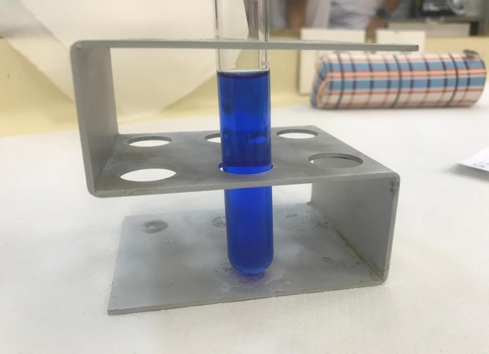
Antes de calentarlo. Después de calentarlo

